
grupo Fiapando Data Science
pbl melhores compras | fase 7 2025

Alunos:
- lUIS miguel – rm56532
- aDEILSON - RM566282

1 COLUNAS CALCULADAS NO POWER BI

1.1 FATURAMENTO
Evidência da Fórmula DAX de Faturamento:
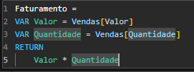
Evidência da tabela com a coluna calculada adicionada:
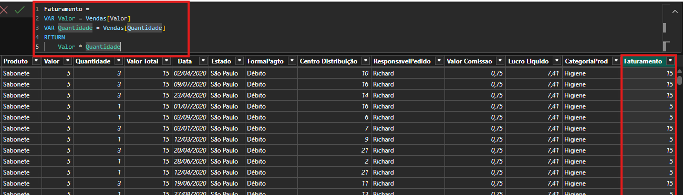

2.2 MARGEM DE LUCRO
Evidência da Fórmula DAX de Faturamento:
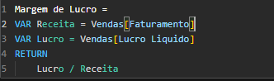
Evidência da tabela com a coluna calculada adicionada:
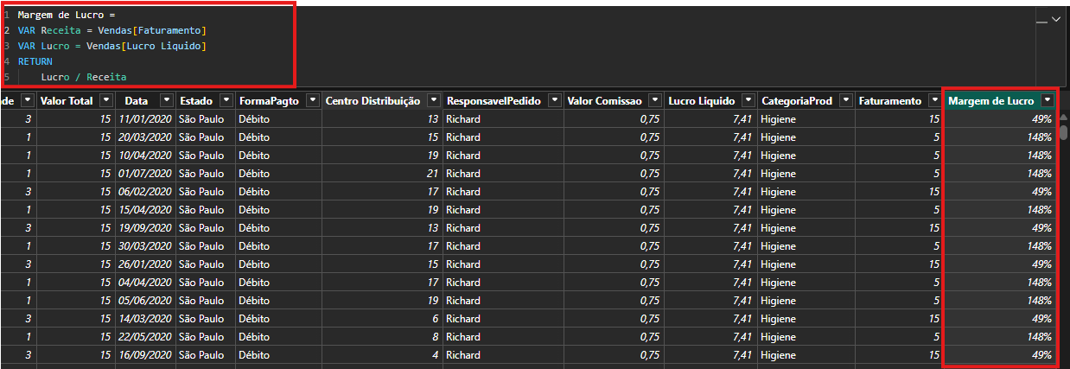

2.3 GRAFICO DE COLUNA: FATURAMENTO MES A MES

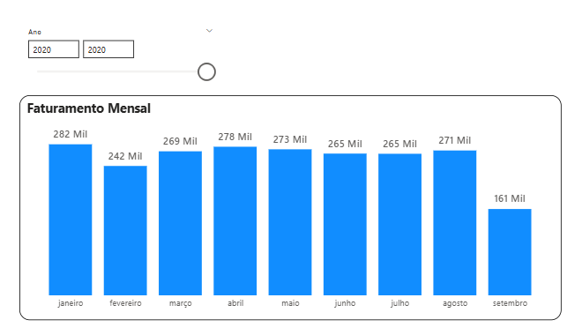

2.4 GRAFICO DE PIZZA: MEDIA DA MARGEM DE LUCRO
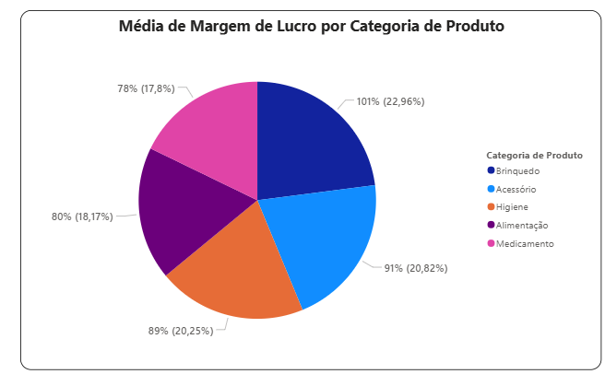

3 ANÁLISE DOS DADOS dos arquivos

3.1 Arquivo VENDAS_MELHORES_COMPRAS.XLSX
Coloque aqui cada campo e sua classificação:

Tipo do dado deve ter o valor MESTRE, REFERENCIA ou TRANSACIONAL
Sigiloso deve ter o valor Sim ou Não

Campo | Tipo de Dado | Sigiloso
Região | Dados de Referência | Não
Produto | Dados Mestre | Não
Valor | Dado Transacional | Sim
Quantidade | Dado Transacional | Sim
Valor Total | Dado Transacional | Sim
Data | Dado Transacional | Não
Estado | Dados de Referência | Não
FormaPagto | Dados de Referência | Sim
Centro Distribuição | Dado Mestre | Sim
ResponsavelPedido | Dado Mestre | Sim
ValorComissao | Dado Transacional | Sim
LucroLiquido | Dado Transacional | Sim
CategoriaProd | Dados de Referência | Não
.

3.2 Arquivo CLIENTES.XML
Campo | Tipo de Dado | Sigiloso
NomeCli | Dado Mestre | Sim
DtNascimento | Dado Mestre | Sim
CPF | Dado Mestre | Sim
NrEstrelas | Dado Transacional | Não
VlTicketMedioCompra | Dado Transacional | Sim

